Rudolf Buhtz März 2004

Antivirus-Software für Windows

Inhaltsverzeichnis
Zusammenfassung 1
Microsoft-Gratis-Angebot 2
Registrierung / Download 4
Registrierung 4
Download 6
Installation 7
Testvirus Eicar 9
Bedienung 9
Grundfunktionalität 9
Gesamtfunktionalität 10
Mails 12
Gepackte Archive 13
Deaktivierung der Real-time Protection 14
Deinstallation der Antivirus-Software 16
Ausblick Firewall 16
Anhang 17

Zusammenfassung

Im Folgenden wird das aktuelle Antivirus-Gratis-Angebot von Microsoft in Form einer Schritt-für-Schritt-Anleitung konkret erläutert. Es erfolgt nacheinander die Beschreibung der erforderlichen Registrierung, des Downloads der Software, der Installation und der Bedienung des Programms. Die Verständlichkeit des Hergangs wird durch zahlreiche Bildschirm-Schnappschüsse ( Screenshots ) unterstützt. Es handelt sich um eine englisch-sprachige Software, die aber auch auf deutschen Windowsversionen läuft.

Microsoft-Gratis-Angebot

Bis zum 1.2.05 wird das Antivirus-/Firewall-Paket „eTrust EZ Armor LE“ von Computer Associates inklusive der Virus-Kennungs-Updates für 1 Jahr kostenlos zum Download angeboten. Notwendig ist eine Registrierung mit Angabe einer E-Mail-Adresse.

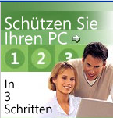
Der Einstieg erfolgt über den Link „Schützen Sie Ihren PC“ rechts oben auf der Microsoft-Internet-Seite „www.microsoft.de“. Anschließend wählt man die Version des Windows-Betriebssystems aus. Nach Informationen zum Thema Firewall und Computer-Updates, gelangt man im 3. Schritt zur Antivirus-Software, unter anderem mit dem Link … „Computer Associates ( 12 Monate kostenlos )“. Dort befindet man sich dann auf der englischen Einstiegsseite zu „eTrust EZ Armor LE“.

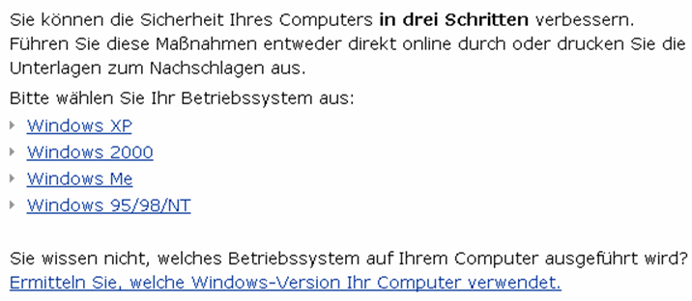

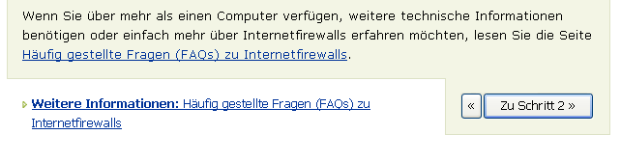

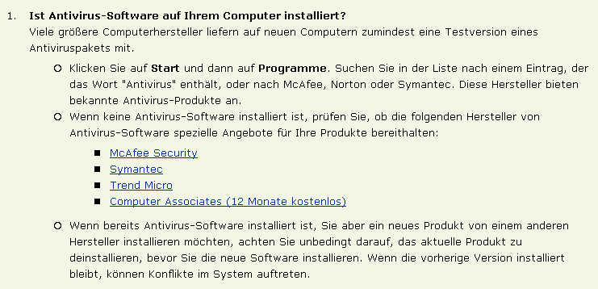

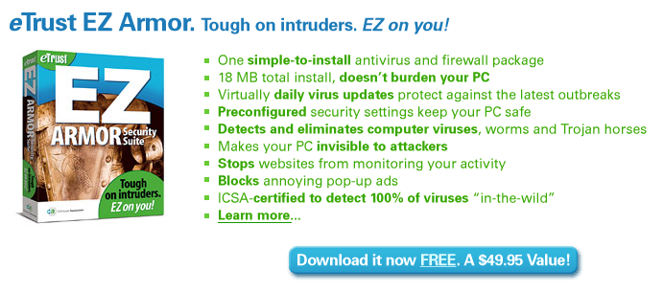

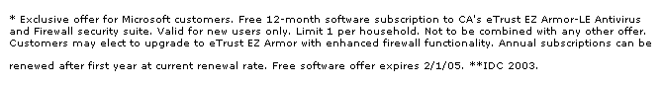

Freie Übersetznng des Kleingedruckten ins Deutsche ( ohne Gewähr ):

Ausschließliches Angebot für Microsoft Kunden. Kostenlose 12-monatige Software-Abonnierung von CAs eTrust EZ Armor-LE Antivirus und Firewall Sicherheits Paket. Nur für neue Benutzer gültig. Begrenzt auf 1 pro Haushalt. Nicht kombinierbar mit anderen Angeboten. Kunden können den Umstieg auf eTrust EZ Armor mit erweiterter Firewall-Funktionalität wählen. Das jährliche Abonnement kann nach dem ersten Jahr verlängert werden, zu den dann gültigen Verlängerungs-Kosten. Das kostenlose Software-Angebot läuft am 1.2.05 ab.

Registrierung / Download

Registrierung

Folgt man dem „Download it now free“-Link, erhält man folgende Instruktionen:

- Ausfüllen und Abschicken ( submit ) der Registrierung. Die mit * gekennzeichneten Eingabefelder sind notwendig.
- Empfangen der „Welcome“-Mail mit Software-Download-Link und Lizenz-Schlüssel ( license key ).
- Software in der Größe von 11,6 MB herunterladen.

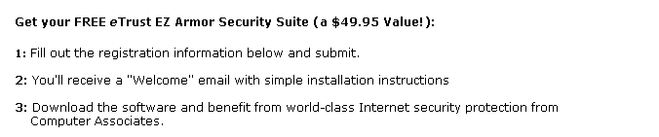

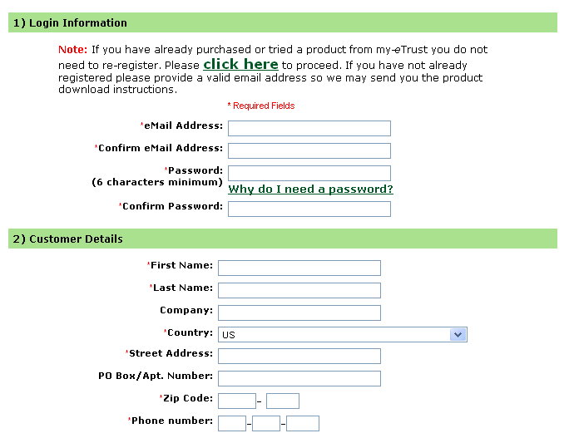

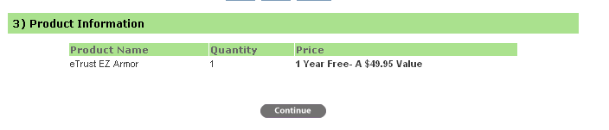

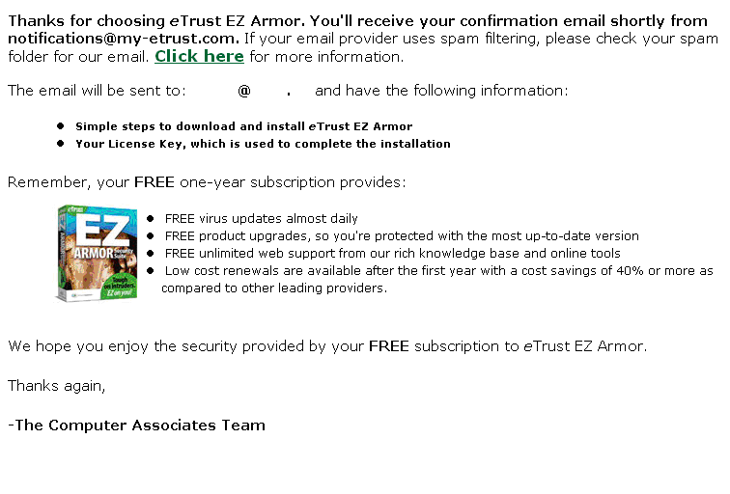

Es folgt eine anonymisierte Abbildung der Welcome-Mail von CA.

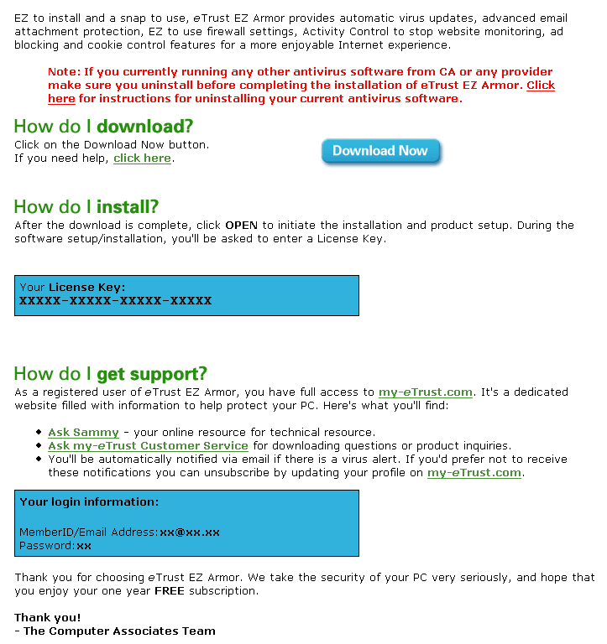

Download

Nach Eingang der voranstehenden Mail ( im HTML-Format ) verfügt man über den Download-Link und den License-Key.

Hinweis: Falls der Download von EZArmorLE.exe statt der erwarteten 11,6 MB nur 67 KB ergibt, könnte eventuell bereits eine solche Antivirus-Software-Version installiert sein, die es zunächst zu deinstallieren gilt.

Auf jeden Fall sollte man sicherstellen, dass vor der Antivirus-Installation nicht bereits eine Antivirus-Software im Hintergrund läuft. Andernfalls könnten sich die beiden laufenden Prozesse gegenseitig blockieren und der PC unbenutzbar machen.

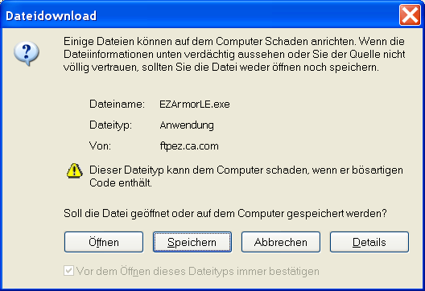

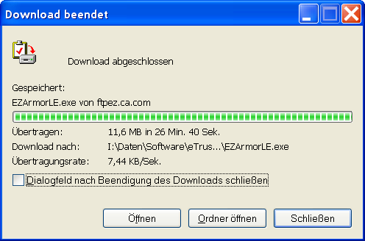

Installation

Die Installation läuft wie unter Windows gewohnt ab. Z.B. über „Start | Ausführen | EZArmorLE.exe“. Im Dialog-Fenster „Product License Key“ wird die Eingabe des in der Mail bekannt gegebenen, persönlichen Lizenz-Schlüssels erwartet. Unter „Choose Destination Location“ hat man die Möglichkeit das Installationsverzeichnis beispielsweise über die Schaltfläche „Browse“ auszuwählen. Im Rahmen des Themas wird bezüglich der Komponenten „eTrust EZ Antivirus“ per Haken gewählt und bei Armor und Firewall der Haken entfernt.

In der Regel wird man die Installation ohne Internet-Verbindung offline vornehmen und erhält beim Viren-Kennungs-Update deshalb eine Fehlermeldung, siehe unten. Nach dem Windows-Neustart läuft dann das Antivirus-Programm, beziehungsweise die Datei-Zugriffs-Überwachung ( On-Access-Scanner ), per automatischem Start ständig im Hintergrund mit. Im System-Tray unten rechts in der Windows-Start-Leiste wird das zugehörige „EZ/AV“-Symbol angezeigt.

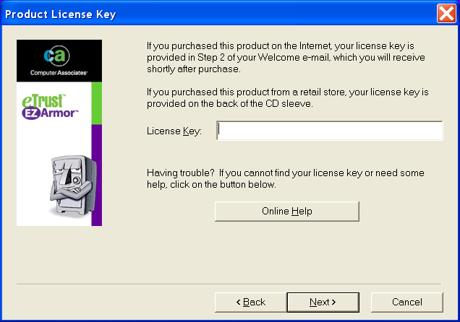

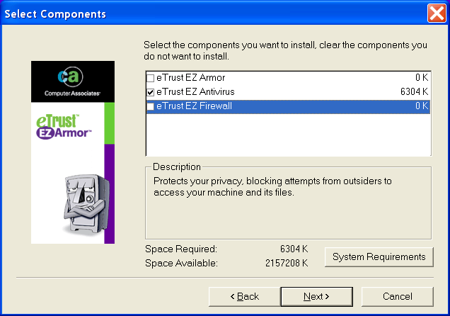

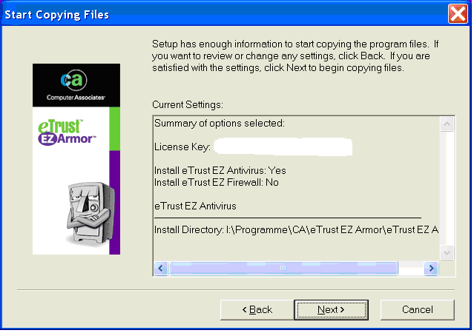

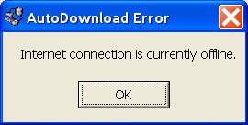
Hinweis: Wird die Installation offline ohne Internet-Verbindung durchgeführt, dann erscheint diese harmlose Fehler-Meldung. Bereits die Installation versucht die Viren-Kennungen durch die Funktion „AutoDownload“ zu aktualisieren. Es spricht aber nichts dagegen, dies nach der Installation manuell zu erledigen.

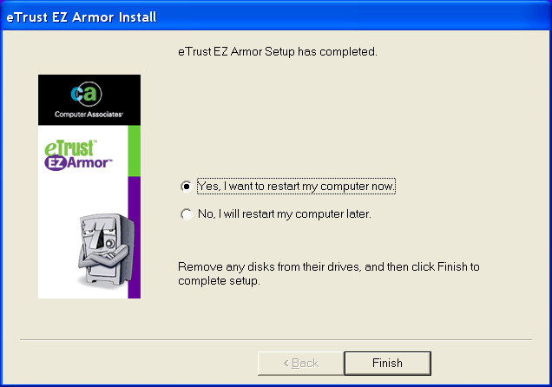

Sobald nach der Installation ein Windows-Neustart ausgeführt wird, läuft die Antivirus-Software automatisch ab PC-Start im Hintergrund mit. Gemäß der Standard-Anfangs-Konfiguration erscheint unten rechts im System-Tray das Symbol „EZ/AV“, siehe rechts.

Testvirus Eicar

Mit Hilfe von Eicar hat man die Möglichkeit die Funktion von Antivirus-Software gefahrlos zu testen. Es handelt sich dabei lediglich um eine Kette von Zeichen, auf die sich die Hersteller von Antiviren-Software geeinigt haben und die alle gängigen Scanner als Virus erkennen und melden.

Die betreffende Zeichenkette lässt sich beispielsweise in einer Datei Eicar.txt abspeichern, auf die Virenscanner, wie auf tatsächliche Viren reagieren müssen.

Bedienung

Grundfunktionalität

Im Wesentlichen besteht die Antivirus-Software aus zwei Komponenten, einerseits aus dem ständig mitlaufenden Wächter-Prozess ( On-Access-Scanner, hier „Real-time Protection“ genannt ) und andererseits aus einer Komponente, die vom Benutzer ausdrücklich gestartet wird ( On-Demand-Scanner ).

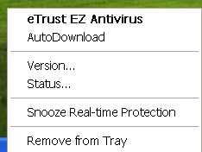
Nur mit aktuellen Virenkennungen, auch Signaturen genannt, gelingt es, eine hohe Viren-Erkennungsrate zu erzielen. Also sollte der Benutzer für regelmäßige Updates dieser Kennungen sorgen, was sich hier bequem durch die AutoDownload-Funktion erledigen lässt. Diese befindet sich im Kontextmenü des EZ/AV-Tray-Symbols, aufklappbar durch einen Rechtsklick mit der Maus darauf.

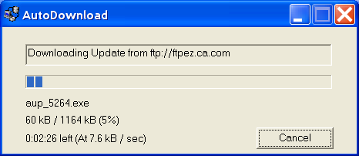

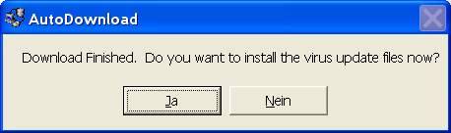
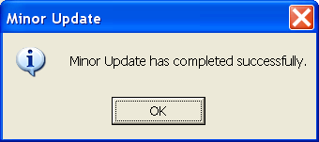

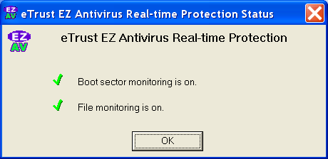
Die Option „Status“ des Kontextmenüs vom Tray-Symbol liefert die linksstehende Anzeige bezüglich der Real-time Protection. Die grünen Haken zeigen an, dass die Boot-Sektor- und Datei-Zugriffs-Überwachung zur Zeit eingeschaltet ist; der On-Access-Scanner läuft also. Durch „Snooze Real-time Protection“ kann die Überwachung vorübergehend abgeschaltet werden.

Gesamtfunktionalität

Die Standard-Option des Kontextmenüs „eTrust EZ Antivirus“ startet das Steuerprogramm der Antivirus-Software, die vollständige Bedienoberfläche für alle Komponenten. Außer der Konfiguration erfolgt in erster Linie die benutzer-gesteuerte Virusprüfung ( On-Demand-Scanner ) über diese grafische Programmoberfläche (GUI = graphical user interface ).

Im oberen Teil ähnelt das Programm-Fenster dem Windows-Explorer. Dort markiert man, wie gewohnt, eine Auswahl von Dateien oder Ordnern, die anschließend nach Betätigung der grünen „Go“-Schaltfläche der Symbol-Leiste untersucht werden.

Im unteren Fensterteil erfolgt die Anzeige von Meldungen zum aktuellen Prüflauf. Wie man sieht, wurde als Infektion lediglich der Eicar-Testvirus gefunden. Ferner wird auch eine sogenannte Log-Datei geführt. Diese einfache Text-Datei kann durch Klick auf die rote Notizbuch-Schaltfläche in der Symbol-Leiste zum Lesen geöffnet werden.

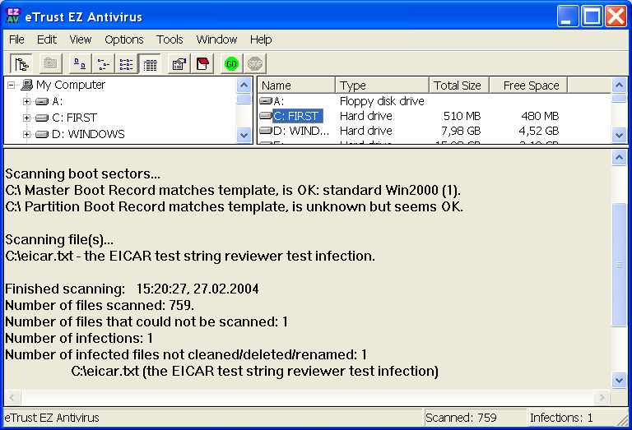

Das Anklicken der Datei „Eicar.txt“, die die Zeichenkette enthält, fördert die folgende Meldung der „Real-time Protection“ zu Tage und verhindert das Öffnen der Datei.

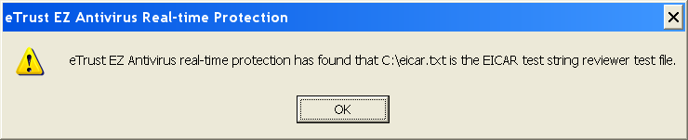

Mails

Leider unterstützt der Scanner die Prüfung von Mail-Programmen wie Outlook Express (OE) nicht direkt, wie durch einen Test leicht feststellbar ist. In der Regel kommen Mails nach dem Empfang bei OE zunächst in der Posteingangsdatei namens „Posteingang.dbx“ an. Scannt man nun diese Datei wie oben das Laufwerk „C:First“ und sieht in die Log-Datei, findet man folgenden Eintrag:

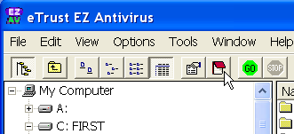
Scanning file(s)...
I:\Dokumente und Einstellungen\XX\Lokale Einstellungen\ Anwendungsdaten\ Identities\ {XX-XX-XX-XX-XX}\ Microsoft\Outlook Express\Posteingang.dbx
- unable to open file - not scanned.

Mit anderen Worten kann das „dbx“-Datei-Format nicht geöffnet und daher auch nicht überprüft werden.

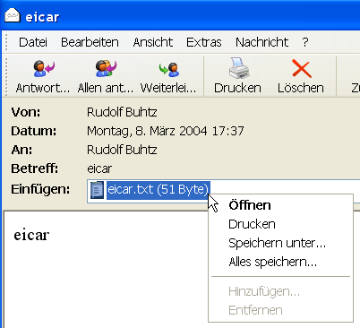
Schutzlos vor Viren in Mailanhängen ist man aber trotzdem nicht, da das Öffnen von infizierten Attachments, wie auch bei einzelnen Dateien auf der Platte, durch die Real-time Protection unterbunden wird. Wiederum lässt sich dies mit Hilfe von Eicar demonstrieren, siehe die zugehörigen Abbildungen, links und unten.

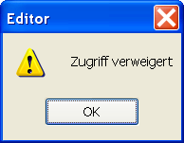

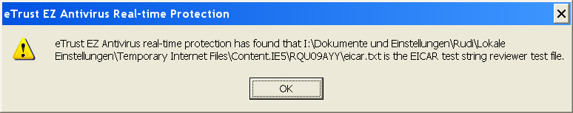

Gepackte Archive

Bei gepackten Archiven, wie zum Beispiel „zip“-Dateien, verhalten sich Real-time Protection und On-Demand-Scanner unterschiedlich. Während die Real-time Protection den gezippten Eicar-Virus nicht erkennt, meldet ihn der On-Demand-Scanner wie erwartet.

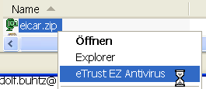
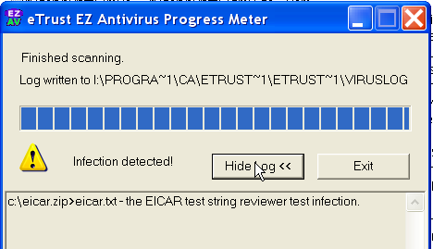

Entpackt man aber das „zip“-Archiv, dann erkennt auch die Real-time Protection den Virus wieder und meldet ihn. Allerdings landet die Virus-Datei „Eicar.txt“ diesmal trotzdem als einzelne Datei auf der Platte.

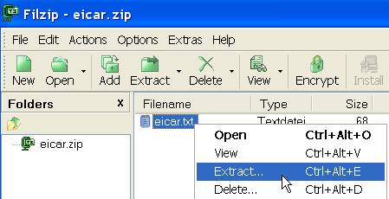

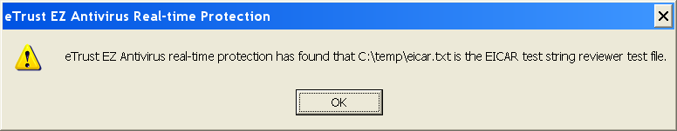

Deaktivierung der Real-time Protection

Es bieten sich offensichtlich 2 Möglichkeiten an, die regulär ständig laufende Wächter-Funktion vorübergehend oder dauerhaft abzuschalten. Immerhin kostet dieser Prozess Prozessorleistung, die man gelegentlich anderweitig gut gebrauchen kann, beispielsweise bei aufwändigen Spielen.

- Die Snooze-Funktion ( ein Nickerchen machen ),
einfach über das Kontextmenü des Tray-Symbols erreichbar.
- Die dauerhafte Abschaltung über die „eTrust EZ Antivirus“-Oberfläche.

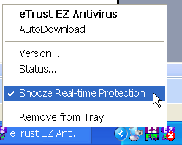
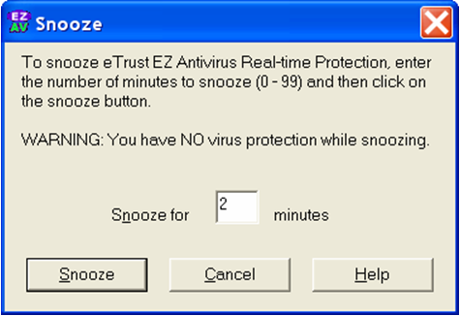

Die dauerhafte Deaktivierung der Real-time Protection erfolgt über
„Options | Real-time Protection“ von „eTrust EZ Antivirus“. Die Haken aus den Auswahl-Feldern ( Checkboxes ) „Real-time Protection Components“ müssen entfernt werden und es ist ein Windows-Neustart erforderlich.

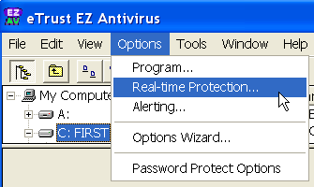

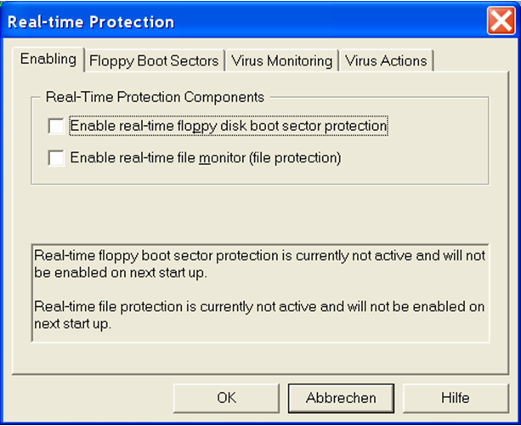

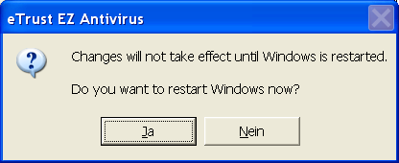

Deinstallation der Antivirus-Software

Die Deinstallation erfolgt entsprechend dem Windows-Standard über „Systemsteuerung | Software“. Wählt man aus der Liste den Eintrag „eTrust EZ Armor“ aus und klickt auf „Ändern/Entfernen“ gelangt man zum folgenden Dialog-Fenster.

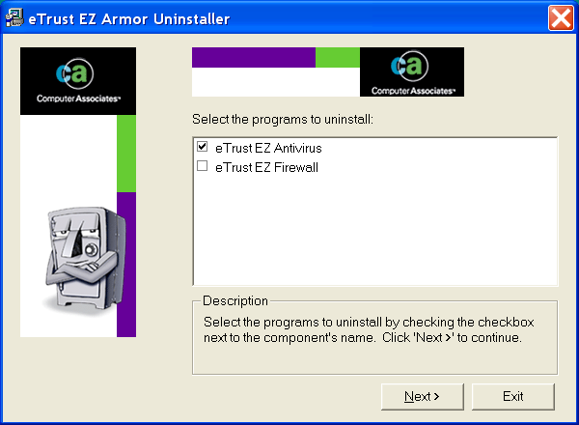

Ausblick Firewall

Bei der Firewall des „EZ Armor“-Pakets handelt es sich um ZoneAlarm Pro 3.7, allerdings in „EZ Firewall“ umbenannt.

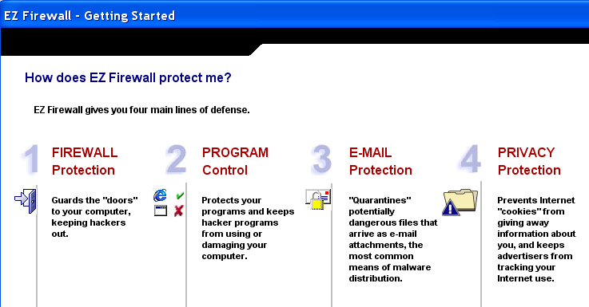

Anhang

Fundstellen von Computer-Zeitschrifts-Artikeln zum Thema:
- c’t 1/04 S. 64 - eTrust AV Microsoft Edition
- c’t 3/04 S. 122 - Virenscanner-Vergleich

Unterlagen von früheren Bürgernetz-Vorträgen:
- www.muela.de/vortrag.htm

Weitere kostenlose Antivirus-Software:
- AntiVir ( H+B EDV ): www.free-av.com/
- ALWIL Software: www.avast.com

Microsoft Sicherheits-CDs kostenlos bestellbar:
- http://www.microsoft.com/germany/ms/security/sicherheits-cd.mspx

Hinweis: Die Links könnten zu einem späteren Zeitpunkt ungültig werden.

